数据可视化方案
数据处理层面：
- 主题聚类，根据分类号（或者摘要标题，哪个好操作用哪个）聚类出相关主题用于之后的数据可视化展示
2．建议派生字段
派生字段 | 构造方式 | 用途
申请年/季度/月 | 由申请日派生 | 趋势图、时间刷选、年度同比。
授权周期 | 授权日 - 申请日 | 识别不同技术、申请人和法律路径的审查速度差异。
剩余保护期/到期风险 | 预估到期日 - 当前日期 | 识别即将到期或已到期资产，支持续费和运营优先级。
申请人首位/申请人列表 | 按“|”拆分当前申请人 | 既支持联合申请网络，也支持单一主体排行。
标准地域键 | 省、市、区县清洗映射 | 与 GeoJSON 行政区名称联结，支持地图下钻。
法律状态大类 | 按关键字归并：授权、审查、驳回、撤回、失效/放弃、其他 | 避免 45 种细粒度状态造成图表过碎。
技术主题 | IPC 分类号聚类 | 支持 treemap/sunburst/技术树的层级浏览。
专利价值分 | 被引、3/5年被引、同族、法律状态、剩余年限加权 | 用于高价值专利推荐、排序和矩阵定位。

3. 整体叙事逻辑
采用“从宏观态势到微观证据”的叙事路径：先展示专利的整体情况，再通过空间、技术、主体三条主线展开，最后落到专利价值、风险与单件专利详情。这样既适合管理层快速浏览，也适合分析师连续下钻。
- 第一幕：全景概览。回答“这批专利规模多大、近几年是否爆发、授权/审查/失效结构如何”。
- 第二幕：空间格局。回答“创新活动集中在哪些省市，区域之间的技术分工是否不同”。
- 第三幕：技术版图。回答“主要技术分支是什么，哪些 IPC 分支增长更快、被引更高”。
- 第四幕：主体竞争。回答“哪些企业/高校/科研机构是核心玩家，它们押注哪些技术方向”。
- 第五幕：价值与风险。回答“哪些专利可能是基础/核心专利，哪些资产即将到期、被驳回、撤回或可运营”。

图表方案：
- 概况总览：中心辐射式「专利创新全景图」（仪表盘）
以「专利总数量」为绝对核心，向外辐射 4 个维度模块，形成「中心总览→外围分维」的阅读动线
具体布局
- 中心核心区：超大号加粗数字展示「专利总数量」，下方配小字标注统计范围 / 周期（如「20XX-20XX 年 累计申请专利 XXXX 件」），用浅色系圆形背景强化视觉焦点
- 右上辐射区：「专利主题类别分布」，玫瑰图展现聚类后的主题分布情况
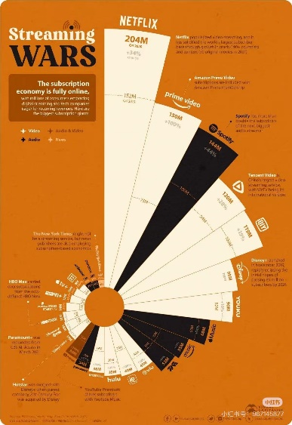
- 右下辐射区：「TOP 级城市分布」，用横向条形图展示 TOP5 个创新城市的专利数量，按从高到低排序，带数值标签
- 左下辐射区」：「高价值专利数量」，用数字卡片 + 环形进度条，核心展示高价值专利绝对数量，下方标注「占总专利 XX%」，可补充 1-2 个核心高价值特征（如「发明授权率 XX%」「PCT 申请 XX 件」）；
- 左上辐射区」：补充 1 个核心辅助指标（如「专利授权率」「有效专利占比」），平衡整体布局，同时完善专利质量维度的信息
- 技术热点与创新格局：通过 IPC 小类—大组—小组层级，定位核心技术分支、热点演化和潜在空白。（所用字段：IPC分类号聚类处理之后的分类情况）
视觉元素 | 表示内容 | 推荐编码
节点 | IPC 技术分支，建议使用 IPC 小类/子类，如 H01M、G06F | 节点标签显示 IPC 代码 + 技术名称
节点大小 | 技术规模 | 专利申请量或有效专利量
节点颜色 | 热点程度/增长速度 | 冷色为低增长，暖色为高增长
节点外环 | 最新阶段活跃度 | 最近 3 年专利占比或新增量
节点之间的连线 | 技术融合关系 | 同一专利中 IPC 共现次数或标准化共现强度
连线粗细 | 融合强度 | 共现频次或关联强度
社群包络区域 | 核心技术分支群 | 用半透明区域圈出动力电池、材料、控制算法等技术簇
时间轨迹/箭头 | 热点迁移与演化方向 | 从早期热点指向近期热点
虚线空白区域 | 潜在创新空白 | 低专利密度、但邻近高增长技术簇的区域
图像示例：（作图的时候不要用分类号，要用具体的中文类别）
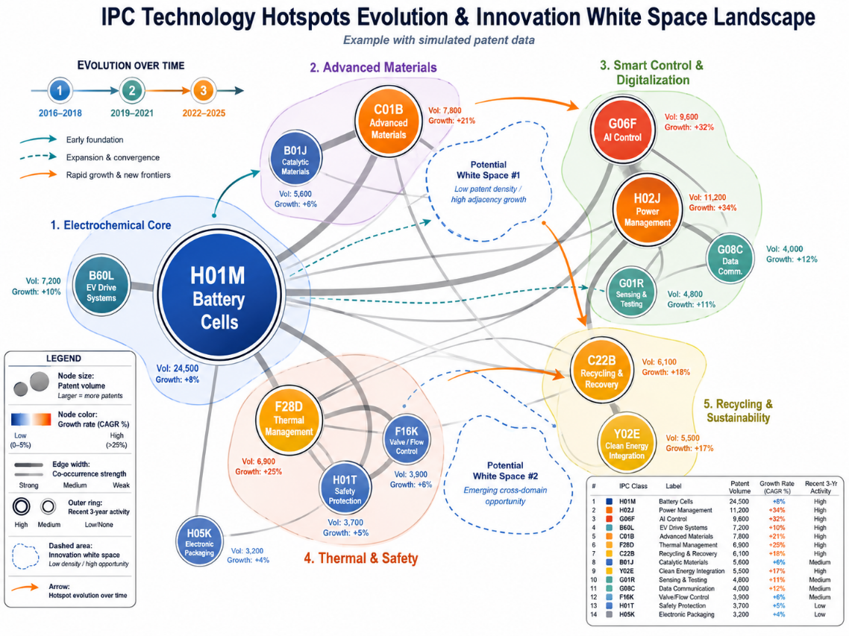
- 区域创新：中国地图专利密度图（当前申请(专利权)人州/省）做成可交互的，鼠标悬停在某个省份，就显现该省份的技术分布——示例图左下角的气泡小图，地图配色参考这幅图，但注意可以同一套色系不同深浅来展示专利分布的密度
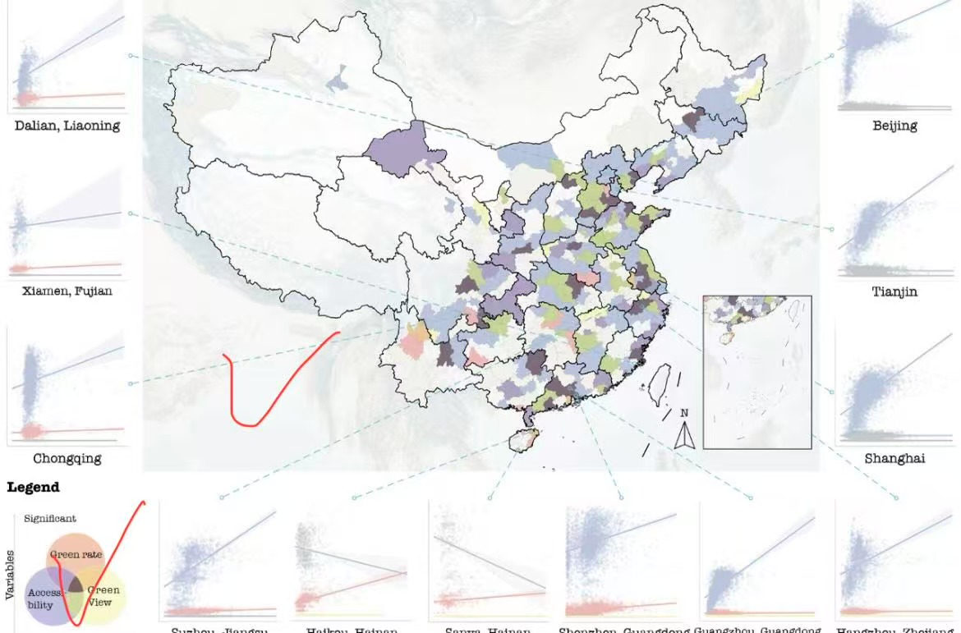
- 创新主体竞争：比较主要申请人的专利数量、被引表现、同族布局与重点技术方向（可用字段：当前申请(专利权)人、被引用专利、5年内被引用数量、专利类型、Patsnap同族专利申请数量；聚类主题）
网络图：节点大小表示发表专利数，节点之间的连线表示引用与被引，检点中间可用气泡或者条形图展示技术布局
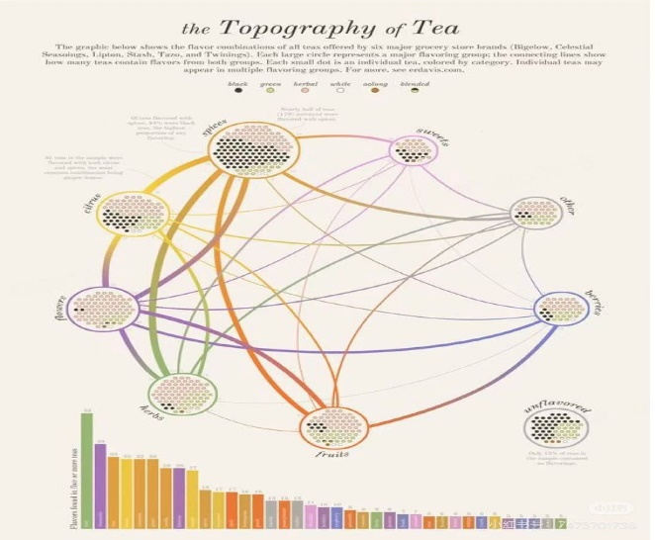

- 筛选高价值与高风险专利：综合引用、同族、法律状态、授权/到期时间（被引用专利、引用专利、5年内被引用数量、3年内被引用数量、Patsnap同族专利申请数量）：用柱状图或者饼图展现就行。

页面布局参考（也可以参考老师给出的地铁可视化那个案例的示例）
